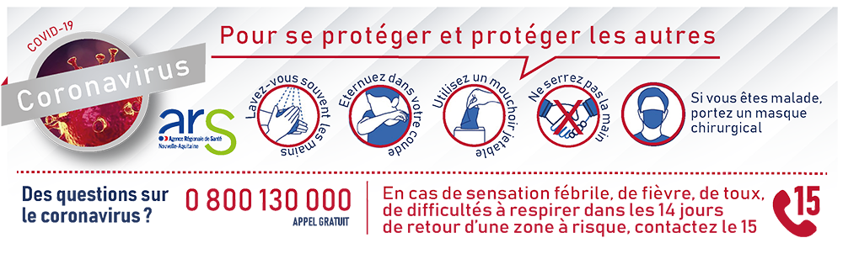

MEMO 2 – MESURES RELATIVES AU COVID-19

applicables aux ESMS de Nouvelle Aquitaine
[MEMO A DATE DU 6 MARS 2020]

- Référence : MEMO2/06032020/ARSNA-ESMS-COVID-19

DESTINATAIRES
Mesdames, Messieurs les Directeurs,
Etablissements et services sociaux et médico-sociaux
De Nouvelle Aquitaine

Lors de la conférence de presse du samedi 29 février, le ministre de la santé a annoncé le passage de la France d’une situation épidémique de stade 1 au stade 2. Pour ces deux phases, la stratégie nationale consiste à freiner l’introduction du virus sur le territoire et sa propagation par des mesures d’endiguement afin de retarder la phase épidémique (stade 3). A date et horaire du présent mémo (06/03/2020, 18h30), la France comptait 613 cas confirmés dont 11 en Nouvelle Aquitaine.

Aussi, dans le cadre de la gestion du coronavirus, et sur la base de la conduite à tenir élaborée par la DGCS et transmise à l’ensemble des établissements et services sociaux et médico-sociaux, je vous prie de bien vouloir trouver à date du 06/03/2020, ci-après les précisions utiles compte tenu des premières remontées que les ESMS ont pu nous faire.
- Ce mémo 2/06032020 porte sur quatre points :
  - Concernant le périmètre d’établissements et services concernés par la conduite à tenir adressée le 05/03/2020 ;
  - Concernant la venue des publics et le maintien des activités extérieures pour les personnes accueillies/accompagnées ;
  - Concernant la tenue d’un registre des personnes entrantes ;
  - Concernant les masques chirurgicaux ;

- Au titre de la diversité des ESMS autorisés pour un même gestionnaire, et afin de couvrir le périmètre complet d’établissements et services visés par le CASF

- Il vous est demandé de diffuser et de mettre en œuvre l’ensemble des mesures relatives à la conduite à tenir DGCS adressée par l’ARS Nouvelle Aquitaine le 05/03/2020 et ce pour la totalité des établissements et services sociaux et médico-sociaux dont vous avez la gestion ;
- Outre le secteur des personnes âgées et des personnes en situation de handicap, les mesures s’appliquent au secteur accueillant des personnes confrontées à des difficultés spécifiques (ACT, LAM, LHSS, CAARUD, CSAPA) ainsi que les structures relevant du champ de la protection de l’enfance ;
- De la même façon, les structures sociales d’hébergement pour adultes sont concernées ;
- L’ARS Nouvelle Aquitaine est en lien étroit et constant avec les autorités compétentes (Services de l’Etat, Conseils départementaux) sur ces différentes structures ; cette préconisation relative au périmètre des ESMS couverts visent à ce que vous puissiez, en votre qualité de gestionnaire, vous assurer la pleine application des mesures définies par la DGCS ;

- Concernant la venue des publics et le maintien des activités extérieures pour les personnes accueillies/accompagnées

- Pour rappel, la DGCS préconise la conduite à tenir suivante (page 5) :
- « Il est fortement recommandé d’interdire les visites aux mineurs, aux familles de retour de zone à risques ou de zone de circulation active du virus (« cluster »), ainsi qu’aux personnes présentant des symptômes de type respiratoires.
- « Les autres personnes seront incitées à respecter les gestes barrières (lavage de mains, respect d’une distance minimale…). »
- En dehors des situations clairement visées ci-dessus, ce sont bien les mesures de prévention et de protection via les gestes barrières qui doivent s’appliquer prioritairement ;
- De sorte que, les mesures visant à interdire totalement toutes les entrées et visites pour les personnes accueillies sont excessives et difficilement tenables dans la durée ;
- Il en va de même pour la possibilité pour les personnes accueillies au sein des établissements de pouvoir en sortir afin de maintenir, en s’assurant des précautions et mesures de prévention nécessaires, une qualité de vie digne ;
- Il appartient aux Directions des établissements et services de prendre les mesures adaptées et sans excès permettant de concilier la prévention du risque épidémique pour la santé des plus fragiles tout en préservant les droits fondamentaux des personnes ;
- En ce sens, en cas de limitation des visites et personnes entrantes (hors cas d’interdiction visées dans le document DGCS), il est préconisé de maintenir cette possibilité au regard de la préservation des liens familiaux et du respect de la vie privée des personnes accueillies ;
- Les mesures de prévention et de protection par les gestes barrières devant s’appliquer sans faille pour toute personne entrante.

- Concernant la tenue d’un registre des personnes entrantes

- Pour rappel, la DGCS indique (page 5) :
- « Un registre des entrées pourra être mis en place à l’accueil de l’établissement afin de rechercher les cas contacts si cela s’avérait nécessaire. »
- Il est rappelé qu’un tel registre n’a pour seule finalité que de faciliter l’identification des cas contacts si cela s’avérait nécessaire. La tenue d’un registre est une possibilité et non une obligation.
- Il est rappelé qu’un tel registre n’a pour seule finalité que de faciliter l’identification des cas contacts si cela s’avérait nécessaire. Il n’y a donc pas lieu d’en faire un principe obligatoire ;
- Si telle est la décision prise par l’établissement, il conviendra de vous assurer qu’une telle procédure respecte la réglementation en vigueur au titre de la protection des données personnelles (CNIL, RGPD).

- Concernant les masques chirurgicaux

- En première intention et sans délai, il vous est demandé de compléter l’enquête SOLEN qui vous a été adressée sur l’état de vos stocks de masques chirurgicaux et FFP2 ;
- Une fois l’analyse faite des résultats de cette enquête, et sur la base des directives que le national doit nous adresser, nous vous adresserons la conduite à tenir dans un prochain mémo ARS courant de semaine prochaine ;
Pour toute information complémentaire ?
- N’hésitez pas à vous référer, quotidiennement, à l’ensemble des documents d’information et de conseils mis à jour quotidiennement sur le site de l’ARS : https://www.nouvelle-aquitaine.ars.sante.fr/coronavirus-actualite-et-conduite-tenir;
- Votre délégation départementale ARS peut également être saisie par courriel à l’adresse générique réservée aux procédures d’alerte ;

